**Friese ICT-dienstverlener Office IT breidt verder uit met overname van Cenned Connect**

**Sneek, 4 juni 2024 &ndash; Friese ICT-dienstverlener Office IT uit Sneek breidt verder uit en neemt samen met investeringsmaatschappij Riverdam Cenned Connect uit Joure over. Het verenigen van de Friese bedrijven gaat helpen om de regionale marktpositie verder te verstevigen, groei van het bedrijf in Noord-Nederland verder te versnellen en klanten nog beter te ondersteunen bij de toenemende vraag naar online werkplekbeheer en communicatieoplossingen.**

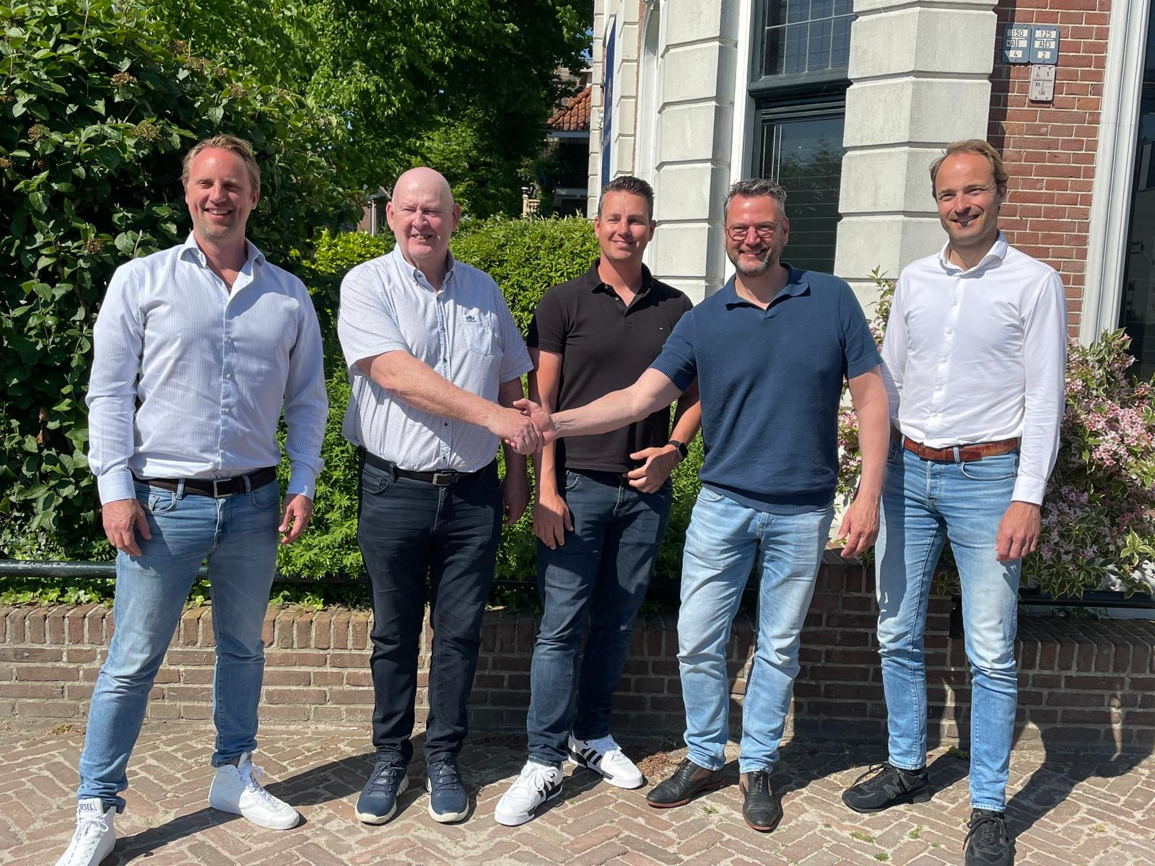

De online cloud-oplossingen van

[Office IT](https://officeit.nl/)

uit Sneek zorgen ervoor dat werknemers overal veilig en onbezorgd kunnen werken.

*“De overname van Cenned Connect uit Joure maakt deel uit van een groter plan. Naast autonome groei zijn we actief op zoek naar overnamekandidaten in het Noorden van Nederland om de marktpositie van Office IT verder te verstevigen en onze dienstverlening uit te breiden”*

, zegt Nick Betgem, directeur van Office IT. Door de toevoeging van de connectiviteit- en communicatie oplossingen van Cenned Connect kan Office IT sneller groeien, de organisatie in Sneek verder professionaliseren en nog meer midden- en klein bedrijven beter van dienst zijn met online werkplekbeheer, VoIP, cloud-diensten en ICT-beheer. In 2022 nam Office IT ook al Elcom Automatisering uit Sneek over en in 2023 Webish ICT uit Leeuwarden en Prosoft ICT uit Harlingen.

**Groei van regionaal opererende IT Managed Service Providers**

De IT-branche behoort tot de snelst groeiende branches in Nederland, en is daarnaast een belangrijke facilitator van de digitalisering in andere sectoren.

[Riverdam](https://www.riverdam.nl/)

heeft daarop ingespeeld en heeft in de afgelopen drie jaar flink geïnvesteerd in de acquisitie van regionaal opererende IT Managed Services Providers. Via add-on acquisities heeft Riverdam op dit moment een snelgroeiend platform van vier regionaal opererende IT Managed Services Providers gecreëerd, verspreid over vier locaties in Nederland:

[Office IT](https://www.officeit.nl/)

in Sneek,

[Xaris ICT](https://www.xaris.nl/)

in Wognum,

[Altios Cloud Experts](https://altios.nl/)

in Apeldoorn en

[Emma Solutions ICT](https://www.emma-solutions.nl/)

in Den Bosch.

De cloud ICT-oplossingen van de IT Managed Services Providers zorgen ervoor dat werknemers van MKB-bedrijven overal veilig en onbezorgd kunnen werken. "De Nederlandse IT-markt is de derde ‘Mainport’ van Nederland en wij voorzien de komende jaren een verdere groeiversnelling door de verdere digitale transformatie als onderliggende driver” stelt medeoprichter Manuel Leussink van investeringsmaatschappij Riverdam.

Oscar Cuiper, oprichter van Cenned Connect, heeft veel vertrouwen in de samenvoeging van de Friese ICT-dienstverleners.

*“Office IT groeit snel en verstevigt met de mensen en ervaring van Cenned Connect het fundament voor verdere groei in Noord-Nederland. Office IT kan met de Friese krachtenbundeling klanten nog beter bedienen en het biedt continuïteit en mooie groeimogelijkheden voor de medewerkers”*

aldus Cuiper.

**Over Office IT**

[Office IT](https://www.officeit.nl/)

is opgericht in 2007 en adviseert, implementeert en beheert de IT-omgeving van kleine en middelgrote MKB-bedrijven zodat zij zorgeloos kunnen ondernemen. Office IT is gevestigd in Sneek en is met name actief in Friesland, Groningen en Noord-Holland.

**Over Cenned Connect**

[Cenned Connect](https://cenned.com/)

is in 2002 opgericht en gestart met het aanbieden van telecom en ICT-oplossingen. Cenned Connect verzorgt ICT en communicatie oplossingen voor een groot aantal klanten in het midden- en kleinbedrijf in Noord en Midden-Nederland. Het bedrijf is gevestigd in Joure en is ISO 27001 en ISO9001 gecertificeerd.

**Over Riverdam**

[Riverdam](https://www.riverdam.nl/)

is een investeringsmaatschappij en investeert in winstgevende Nederlandse MKB bedrijven met een omzet tot 20 miljoen euro. Het biedt ondernemers de beste kans om het bedrijf verder te laten groeien, door inzet van kennis en ervaring, financieringsmogelijkheden, hands-on support en een groot netwerk.

Riverdam heeft in de afgelopen drie jaar 13 acquisities afgerond, waaronder 10 IT Managed Services Providers. De komst van Riverdam als (meerderheids)aandeelhouder brengt voor de ondernemingen zowel een stevig fundament, als nieuwe groeiperspectieven met zich mee.

EINDE

###

Noot voor de redactie

Voor meer informatie kunt u contact opnemen met Manuel Leussink via manuel@riverdam.nl en 06 – 12 101 992. Kijk voor meer informatie op

<http://www.riverdam.nl>

**Over: Riverdam**

Over Riverdam<br />
Riverdam is een investeringsmaatschappij die investeert in winstgevende Nederlandse MKB bedrijven met een omzet tot 20 miljoen euro. Het biedt ondernemers de beste kans om het bedrijf verder te laten groeien, door inzet van kennis en ervaring, financieringsmogelijkheden, hands-on support en een groot netwerk.

**Newsroom**

Bekijk het volledige persbericht inclusief meer foto's en video's in onze Newsroom.

[Bekijk het volledige persbericht](https://riverdam.presscloud.ai/pers/friese-ict-dienstverlener-office-it-breidt-verder-uit-met-overname-van-cenned-connect)

[Bekijk alle voorgaande persberichten](https://riverdam.presscloud.ai)

**Contact informatie**

Naam: Manuel Leussink

E-mail: manuel@riverdam.nl

Telefoon: 0612101992